Государственное учреждение образования «Великолетчанский детский дом»
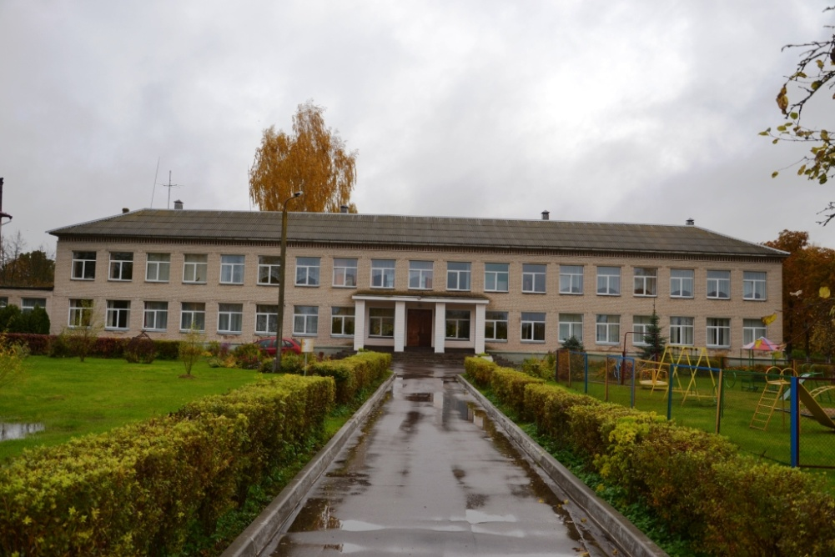
State Institution of Education «Velikoletchanskiy Orphanage»
Краткая характеристика
Расположено по адресу: Витебский р-н, д. Большие Летцы, ул. Советская 8а
Комплекс капитальных строений: общей площадью 4202,40 кв.м, 1961 г. постройки
1. Главный комплекс – учебный корпус (здание №1), спальный корпус (здание №2).
2. Хозяйственный комплекс– столярная мастерская, гаражи,прачечная, баня, медицинский блок, теплица, здание ТП.
Главный корпус и спальный корпус:
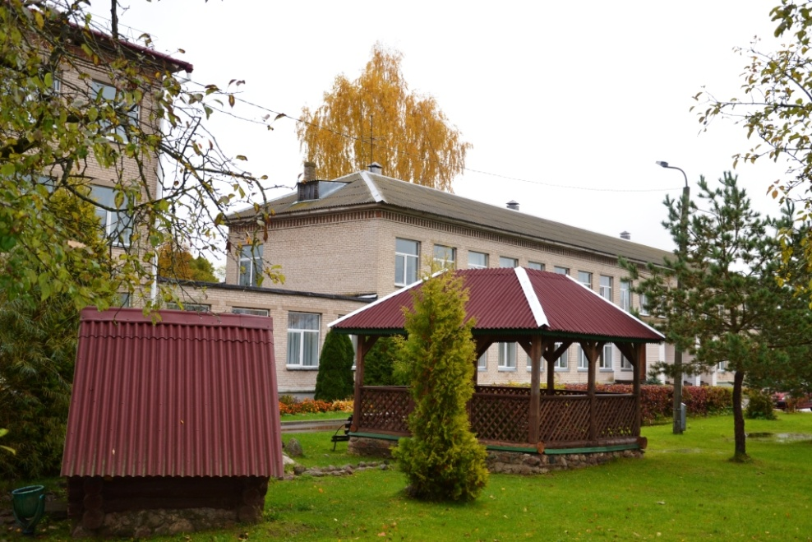
Здания специализированные для образования, воспитания и проживания детей, имеется проезжая часть, пешеходнаячасть. Двухэтажное кирпичное здание, фундамент – железобетонные блоки, перекрытия – железобетонные плиты, крыша шиферная, внутренняя отделка – покраска, подведены коммуникации (отопление, вода, канализация, телефон, электричество), имеются вентиляционные каналы, актовый зал.
Комплекс капитальных строений может быть использован для проживания и воспитания детей, гостиничного комплекса, оздоровительного лагеря, центрасоциального обслуживания населения с пансионатом для лиц пожилого возраста, спортивно-оздоровительного комплекса и т.д.
Имеется благоустройство территории: ограждение, две игровые площадки, стадион, беседки, фруктовый сад, огород.
Общая характеристика участка
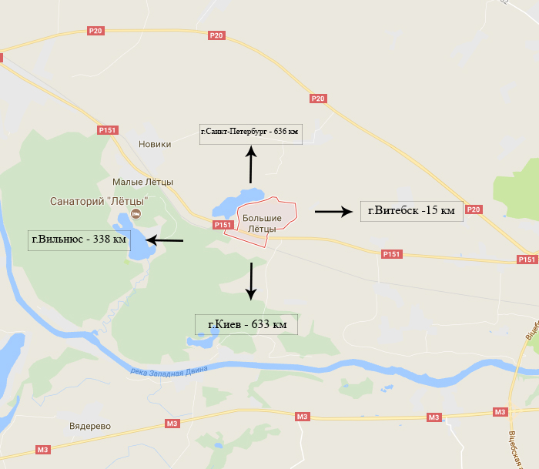
На здания имеются правоустанавливающие документы, для обслуживания территории выделен земельный участок площадью 3.4257 га.
Земельный участок находится в государственной собственности (Республика Беларусь), предоставляется для реализации инвестиционного проекта, в пользование либо аренду.

Транспортное сообщение
Земельный участок расположен в 0,3 км от озера Летчанское.
Здания расположены на дороге республиканского значения P-151, в 9 км от областного центра г. Витебск и в 38 км от Витебского филиала РУП «Белаэронавигация» (Аэропорт «Витебск»); 3 км от санаторного комплекса Малые Летцы; в 15 км от железнодорожной станции «Витебск Пассажирский», имеются подъездные пути.

Инфраструктура
Сети электроснабжения расположены в 40 м от земельного участка, общая мощность 320 КВт/ч. Вода из скважины в поселке (пропускная мощность 6 м³/ч). Имеется техническая возможность для газификации земельного участка от газопровода природного газа высокого давления 2-й категории (450 м до газопровода), газопровод низкого давления расположен в 100 м от участка.
Плодородность почв
Почва в основном подзолистые суглинки на лессовидных породах. Кроме преобладающих дерново-подзолистых почв, встречаются дерново-подзолистые заболоченные и дерновые заболоченные.
Достопримечательности
Городище днепро-двинской культуры, криница с чистейшей водой, курган на берегу озера Летчанское. Участок дороги, мощеной булыжником ("Екатерининский тракт" вторая половина XVIII cт.). Остатки садово-паркового ансамбля, ботанического сада и усадебного дома ботаника Владимира Адамова (вторая половина XIX cт.). Дуб-великан (возраст около 280-300 лет).

